**СОВЕТ ДЕПУТАТОВ МУНИЦИПАЛЬНОГО ОБРАЗОВАНИЯ**

**СЕЛЬСКОЕ ПОСЕЛЕНИЕ «БИЧУРСКОЕ»**

**РЕШЕНИЕ**

« » февраля 2013 г. №

с.Бичура

**«Об итогах выполнения Программы социально- экономического развития муниципального образования сельское поселение «Бичурское» на 2011-2015 годы**

**за 2012 год.**

На основании информации «Об итогах выполнения Программы социально-экономического развития муниципального образования сельское поселение «Бичурское» на 2011-2015 годы » ( справка об итогах выполнения указанной программы к настоящему решению прилагается), Совет депутатов решил :

1. Принять к сведению информацию по выполнению Программы социально – экономического развития муниципального образования сельское поселение «Бичурское» за 2012 г.
2. Работа муниципального образования сельское поселение «Бичурское» по выполнению программы социально-экономического развития муниципального образования сельское поселение «Бичурское» за 2012 г.оценить удовлетворительно.
   1. Проводить разъяснительную работу среди населения о сдаче документов на субсидию
3. Контроль за выполнением настоящего решения возложить на Совет депутатов Муниципального образования сельского поселения «Бичурское» - (Слепнева В.П., Федотову В.Ф.)

Глава администрации муниципального

образования -сельское

поселение «Бичурское» В .В. Тюрюханов

|  |
| --- |
| Приложение №1  к постановлению администрации МО -СП"Бичурское" № 5 от 01марта 2012г |
| **Показатели социально-экономического развития МО-СП "Бичурское" за 2012 г.** |
|

|  |  |  |  |  |  |  |
| --- | --- | --- | --- | --- | --- | --- |
| Показатели социально-экономического развития МО-СП «Бичурское» | Ед.изм |  | прогноз | | | |
| Прогноз 2012 г | Факт  2012 г. | % исп.  2012 к прогнозу 12 г. | % исп.  2012 к.2011г. |
| 2011 г |
| **Макроэкономические показатели** |  |  |  |  |  |  |
| ***Демография*** |  |  |  |  |  |  |
| Численность населения | чел. | 10265 | 10255 | 10203 | 99,5 | 99,4 |
| в том числе | чел. |  |  |  |  |  |
| численность трудоспособного населения | чел. | 6175 | 6175 | 6175 | 100,0 | 100,0 |
| численность занятого в экономике | чел. | 4466 | 4487 | 4539 | 101,1 | 101,6 |
| в том числе | чел. |  |  |  |  |  |
| занятого в учреждениях, организациях, предприятиях | чел. | 2830 | 2832 | 2837 | 100,2 | 100,2 |
| занятого у ИП | чел. | 1217 | 1230 | 1273 | 103,5 | 104,6 |
| занятого в ЛПХ | чел. | 420 | 425 | 429 | 100,9 | 102,1 |
| численность неработающих | чел. | 1071 | 1050 | 1015 | 101,9 | 94,0 |
| численность пенсионеров | чел. | 2891 | 2895 | 2895 | 100,0 | 100,1 |
| численность детей | чел. | 1718 | 1638 | 2242 | 136,9 | 130,5 |
| Численность безработных, расчитанная по МОТ | чел. | 318 | 317 | 318 | 100,0 | 100,0 |
| вт.ч. численность имеющих статус безработного | чел. | 53 | 48 | 42 | 87,5 | 79,2 |
| уровень регистрируемой безработицы | % | 1,1 | 1,1 | 0,9 | 81,8 | 81,8 |
| уровень общей безработицы | % | 6,6 | 6,5 | 6,6 | 101,5 | 100,0 |
| Естественный прирост | чел. | -50 | -44 | -53 | 120,4 | 1,06 |
| в т.ч родилось | чел. | 175 | 220 | 148 | 67,3 | 84,6 |
| умерло | чел. | 225 | 264 | 209 | 79,2 | 92,9 |
| Миграционный прирост | чел. | +30 | 34 | -1 |  |  |
| в т.ч. прибыло | чел. | 167 | 152 | 192 | 126,3 | 114,9 |
| убыло | чел. | 137 | 118 | 193 | 163,6 | 93,4 |
| Создание рабочих мест | шт | 108 | 110 | 108 | 98,2 | 100,0 |
| в т.ч по сомозанятости | шт | 37 | 10 | 15 | 150,0 | 40,5 |
| количество ликвидированных рабочих мест | шт |  |  |  |  |  |
| ***Развитие экономического потенциала*** |  |  |  |  |  |  |
| Численность населения имеющего денежные доходы ниже прожиточного минимума | чел. | 1231,8 | 1220 | 1224 | 100,3 | 99,4 |
| % | 12,0 | 18,9 | 12,0 | 63,5 | 100,0 |
| Фонд оплаты труда | тыс.руб | 522712,3 | 524461 | 544704 | 103,9 | 104,2 |
| Среднемесячная заработная плата | руб | 15392 | 15500 | 16000 | 103,2 | 103,9 |
| Доходы от ЛПХ | тыс.руб | 34680 | 34700 | 35200 | 101,4 | 101,5 |
| Соц.выплаты, пособия, пенсии | тыс.руб | 277011 | 277100 | 289651,0 | 104,5 | 104,6 |
| Доходы от предпринимательской деятельности | тыс.руб | 396786,3 | 461257 | 382756 | 82,9 | 96,5 |  |
| Среднемесячные денежные доходы | руб | 10120 | 10300 | 10130 | 97,4 | 100,0 |
| Инвестиции в основной капитал | тыс.руб | 295593,13 | 147050 | 272438.23 | 185.3 | 92.2 |
| Доходы бюджета МО-СП | тыс.руб | 26345,59903 | 12019,9 | 21401,32355 | 178,0 | 81,2 |
| в т.ч. Налоговые доходы | тыс.руб | 6790,14398 | 6457,5 | 7708,56654 | 119,37 | 113,53 |
| НДФЛ | тыс.руб | 4935,81813 | 5128 | 5572,6525 | 108,7 | 112,9 |
| налог на имущество | тыс.руб | 65,49427 | 129,5 | 174,92631 | 135,1 | 267,1 |
| налог на землю | тыс.руб | 1783,87002 | 1200,0 | 1942,81678 | 161,9 | 108,9 |
| ЕСХН | тыс.руб | 4,96156 |  | 18,17095 |  | 366,2 |
| Неналоговые доходы | тыс.руб | 1195,25105 | 793,3 | 739,98014 | 93,3 | 61,9 |
| в т.ч. платные услуги | тыс.руб | 471,15338 | 434,0 | 293,63557 | 67,7 | 62,3 |
| арендная плата | тыс.руб | 380,72677 | 156,7 | 306,65129 | 195,69 | 80,5 |
| самообложение | тыс.руб | 50,125 | 67,4 | 51,824 | 76,89 | 103,38 |
| прочие доходы (найм жилья) | тыс.руб | 69,11406 | 45,2 | 69,86928 | 154,58 | 101,1 |
| Продажа земли | тыс.руб | 242,3521 | 90,0 | 0 |  |  |
| Прочие доходы | Тыс.руб | -18,22026 |  | 15,0 |  |  |
| Расходы бюджета МО-СП на содержание орагов местного самоуправления в расчёте на одного жителя | руб | 257,4 | 240,0 | 263,1 | 109,6 | 102,2 |
| ***Промышленность всего*** |  |  |  |  |  |  |
| Объём промышленного производства | тыс.руб | 108530,9 | 123620 | 106302,1 | 85,9 | 97,9 |
| в том числе по видам деятельности |  |  |  |  |  |  |
| **топливная промышленность** |  |  |  |  |  |  |
|  | тыс.руб |  |  |  |  |  |
| в том числе добыча угля | тонн |  |  |  |  |  |
| **пищевая и перерабатывающая промышленность** | тыс.руб | 80603,6 | 87211 | 85483,5 | 98,0 | 106,1 |
| в том числе производство в натуральном выражении | тонн |  |  |  |  |  |
| **обработка древесины, производство изделий из дерева** | тыс.руб | 11133,1 |  | 9745.1 |  | 87.5 |
| в том числе производство в натуральном выражении | м3 | 11719 |  | 4171,5 |  |  |
| Количество пилорам | шт | 34 | 34 | 34 | 100 | 100 |
| **Прочие виды пром производства** |  |  |  |  |  |  |
| Объём промышленного производства | тыс.руб | 16794,2 | 10000 | 11073,5 | 110,74 | 65,9 |
| в том числе производство в натуральном выражении |  |  |  |  |  |  |
| ***Сельское хозяйство*** |  |  |  |  |  |  |
| Валовая продукция сельского хозяйства | тыс.руб | 274802,2 | 277550 | 280372 | 101.0 | 102.0 |
| производство молока | тонн | 2649,39 | 2650,0 | 2666,26 | 100,6 | 100,6 |
| производство мяса | тонн | 730,32 | 730,5 | 735,85 | 100,7 | 100,0 |
| производство зерна | тонн |  | 80,0 |  |  |  |
| производство картофеля | тонн | 4793 | 2250 | 4793 | 213,0 | 100,0 |
| производство овощей | тонн | 5712 | 2153 | 5712 | 265,3 | 100,0 |
| Поголовье скота всего | усл.голов | 2926 | 2852 | 3000 | 105.2 | 102.5 |
| в тч поголовье КРС | голов | 2334 | 2334 | 2349 | 100,6 | 100,6 |
| в т. ч. коров | голов | 1305 | 1240 | 1298 | 104,7 | 99,5 |
| свиней | голов | 1863 | 1863 | 1876 | 100,7 | 100,6 |
| овец и коз | голов | 533 | 534 | 664 | 124,3 | 124,6 |
| Лошади | Голов | 309 | 302 | 355 | 117,5 | 114,8 |
| птица | голов | 3346 | 3350 | 3361 | 100,3 | 100,4 |
| Объём производства продукции сельского хозяйства в ЛПХ |  | 261310 | 263923.1 | 265144 | 100.5 | 101.5 |
| производство молока | тонн | 2381,48 | 2390,0 | 2345,9 | 98,15 | 98,5 |
| производство мяса | тонн | 682,98 | 683,0 | 664,19 | 97,2 | 97,2 |
| производство зерна | тонн |  |  |  |  |  |
| производство картофеля | тонн | 4793 | 2250 | 4793 | 213,0 | 100,0 |
| производство овощей | тонн | 5712 | 2153 | 5712 | 265,3 | 100,0 |
| Поголовье скота в ЛПХ | усл.голов | 2511,8 | 2530 | 2507 | 99.1 | 99.8 |
| в тч поголовье КРС | голов | 1982 | 1996 | 1991 | 99,7 | 100,5 |
| в т. ч. коров | голов | 1140 | 1151 | 1132 | 98,3 | 99,3 |
| свиней | голов | 1812 | 1825 | 1805 | 98,9 | 99,6 |
| овец и коз | голов | 291 | 295 | 262 | 88,8 | 90,0 |
| Лошади | Голов | 221 | 222 | 220 | 99,1 | 99,5 |
| птица | голов | 3200 | 3220 | 3250 | 100,9 | 101,6 |
| Площадь сельхозугодий всего | га | 27747 | 27747 | 27747 | 100,0 | 100,0 |
| в т.ч. пашня | га | 15544 | 15544 | 15544 | 100,0 | 100,0 |
| сенокосы | га | 2840 | 2840 | 284 | 100,0 | 100,0 |
| пастбища | га | 9363 | 9363 | 9363 | 100,0 | 100,0 |
| Площадь сельхозугодий в ЛПХ | га | 1411 | 1411 | 1411 | 100,0 | 100,0 |
| в т.ч. пашня | га | 739 | 739 | 739 | 100,0 | 100,0 |
| сенокосы | га | 572 | 572 | 572 | 100,0 | 100,0 |
| пастбища | га | 1572 | 1572 | 1572 | 100,0 | 100,0 |
| Количество дворов | шт | 4180 | 4200 | 4200 | 100,0 | 100,4 |
| в т.ч не имеющих скота | шт | 2040 | 2050 | 1580 | 100,0 | 99,4 |
| Количество личных подсобных хозяйств (товарные) | шт | 420 | 420 | 420 | 100,0 | 100,0 |
| ***Строительство*** |  |  |  |  |  |  |
| Ввод жилья в эксплуатацию | кв.м | 1843 | 1039 | 1347 | 129.6 | 73,1 |
| Общая площадь жилых помещений, в среднем на одного жителя | кв.м | 18,0 | 18,5 | 18,0 | 97,3 | 100,0 |
| ***Торговля и потребительский рынок*** |  |  |  |  |  |  |
| Розничный товарооборот | тыс.руб | 696638,8 | 677120 | 700605 | 103.5 | 100.6 |
| в т.ч. в расчёте на 1 жителя | руб | 67865 | 66028 | 57222 | 86.7 | 84.3 |
| Оборот общественного питания | тыс.руб | 43000 | 47800 | 61704 |  |  |
| Объём платных услуг | тыс.руб | 131305 | 151022 | 159454.9 | 105.6 | 121.4 |
| Количество предприятий торговли | шт | 123 | 130 | 130 | 100,0 | 105,7 |
| в т.ч. реализующих вино-водочную продукцию | шт | 23 | 23 | 24 | 104,3 | 104,3 |
| ***Малое предпринимательство*** |  |  |  |  |  |  |
| Количество малых предприятий | шт | 14 | 15 | 14 | 93,3 | 100,0 |
| Количество ИП | шт | 502 | 507 | 516 | 101,7 | 102,8 |
| в т.ч. по видам деятельности |  |  |  |  |  |  |
| торговля |  | 378 | 366 | 376 | 102,7 | 99,5 |
| перевозки |  | 33 | 33 | 33 | 100,0 | 100,0 |
| услуги |  | 73 | 73 | 70 | 95,9 | 100.0 |
| лесопереработка |  | 31 | 31 | 31 | 100,0 | 100.0 |
| производство товаров |  | 7 | 6 | 7 | 116.7 | 100.0 |
| ***Транспорт*** |  | |  |  |  |  |
| Грузооборот | тонн/км | 7800000 | 79556000 | 79556000 | 100,0 | 101,99 |
| Пассажирооборот | пасс/км | 1907000 | 1945140 | 1945140 | 100,0 | 102,0 |
| Реконструкция автодорог мест значения | км |  |  |  |  |  |
| строительство и реконструкция мостов | шт/п.м. |  |  |  |  |  |
| ***Связь и информатизация*** |  |  |  |  |  |  |
| Количество Интернет пользователей | чел. | 410 | 450 | 465 | 102,2 | 112,0 |
| количество телефонных аппаратов общего пользования | шт | 8 | 10 | 8 | 80,0 | 100,0 |
| Численность населения охваченного сотовой связью | чел. | 6600 | 6650 | 6750 | 101,5 | 102,3 |
| ***Культура и исскуство*** |  |  |  |  |  |  |
| Объём услуг оказанных учреждениями культуры | тыс.руб | 553,7 | 564,0 | 665,9 | 118,1 | 120,3 |
| Количество проведённых культурно-досуговых мероприятий | шт | 904 | 912 | 1009 | 110,6 | 111,6 |
| в т.ч. для детей | шт | 379 | 387 | 476 | 122,9 | 125,6 |
| Книговыдача | экз | 32666 | 32670 | 33191 | 101,6 | 101,6 |
| ***Образование*** |  |  |  |  |  |  |
| Численность учащихся | чел. | 904 | 1100 | 1119 | 101,7 | 111.6 |
| Численность детей посещающих дет.сады | чел. | 520 | 520 | 505 | 97,0 | 97,0 |
| Охват детей горячим питанием | % | 100,0 | 100 | 100,0 | 100,0 | 100,0 |
| ***Здравоохранение*** |  |  |  |  |  |  |
| Доля населения охваченного проф.осмотрами | чел. |  |  |  |  |  |
| ***Физическая культура и спорт*** |  |  |  |  |  |  |
| Уд.вес населения, занимающегося физ.культурой и спортом | % | 26 | 27 | 28 | 103,7 | 107,7 |
| **Молодёжная политика** |  |  |  |  |  |  |
| Охват молодёжи мероприятиями, направленными на формирование здорового образа жизни | чел. | 2260 | 2300 | 2280 | 99,1 | 100,9 |
| % | 22 | 24 | 25 | 104,2 | 113,6 |
| Численность неработающей и незанятой молодёжи | чел. | 241 | 230 | 220 | 95,6 | 91,3 |
| % | 2,3 | 2,0 | 2,1 | 105,0 | 91,3 |
| ***Жилищно-коммунальное хозяйство*** |  |  |  |  |  |  |
| Доля населённых пунктов обеспеченных качественной питьевой водой | % | 7,5 | 7,5 | 7,5 | 100,0 | 100,0 |
| Количество семей состоящих на очереди на улучшение жилищных условий по договарам социального найма | шт | 178 | 150 | 218 | 145,3 | 122,5 |
| Коичество семей прживающих в мун.жилье по договорам соц.найма | шт | 213 | 213 | 209 | 98,1 | 98,1 |
| ***Земельные отношения*** |  |  |  |  |  |  |
| Количество выделенных земельных участков в счёт земельной доли на территории поселения | шт |  | 130 | 118 | 90,8 |  |
| ***Безопасность жизнедеятельности*** |  |  |  |  |  |  |
| Количесвто преступлений всего | шт | 172 |  | 208 |  | 120,9 |
| в т.ч. совершённых несовершеннолетними | шт | 24 |  | 7 |  | 29,2 |
| кражи скота | шт | 3 |  | 8 |  | 266,7 |
| ***Кадровая политика*** |  |  |  |  |  |  |
| Штатная численность работников орагнов местного самоуправления | чел. | 8 | 8 | 8 | 100,0 | 100,0 |
| в т.ч. с высшим образованием |  | 8 | 8 | 8 | 100,0 | 100,0 |
| количество работников прошедших переподготовку повышение квалификации | чел. | 1 | 1 |  |  |  |

**Пояснительная записка**

**к индикаторам социально-экономического развития**

**администрации МО-СП «Бичурское»**

**за 2012 года.**

**1.Демографическая ситуация.**

Численность постоянного населения администрации МО-СП «Бичурское» на 01. 01.13г. составляет- 10203 человек. К соответствующему периоду прошлого года численность населения уменьшилась на 62 человека .

За 2012 год родилось— 148 человек , умерло— 209 человек, естественный прирост – отрицателен -53 человека.

Прибыло за 2012 год . - 192 человек , убыло—193 человека , миграционное прирост отрицателен -1 человека . С начало года население уменьшилось на 62 человека.

-21,9 % численности населения, сельской администрации занимают дети

(- 2242 человека ),

-28,3 % - пенсионеры (-2895 человек).

-60,5 % - трудоспособное население (-6175 человек).

На территории проживает - 39 неблагополучных семей, в которых воспитывается – 61 детей . На учете в КДН состоит 22 детей.

**2. Рынок труда.**

Численность занятых в экономике на 01.01.13 г.-4539 человека, что составляет 73,5 % от трудоспособного населения. Основная сфера занятости- бюджетная сфера), где занято -50,8 % от числа работающих.

Численность работающих в учреждениях и организациях поселения –2837 чел.

Приложение №1

Численность не работающих –1015 человек, что составляет 16,4 % от трудоспособного населения. Официально зарегистрированных в Центре занятости на 01.01.13 г. –42 человека .

На общественных работах трудоустроено с начало года 77 человек

**Созданы рабочие места:**

1. Торговля открытие 5 магазинов - 14 раб. мест

2. Ремонт и строительство домов- 8 раб.мест

3. Открытие позной - 3 раб.мест .

4. Открытие закусочной – 2 раб.места

5. ИП Гасанов (охранные услуги) – 5 раб.мест

6. ИП Цыденжапова (кадастровые и землеустроительные работы )- 1 раб.место

7. ИП петрова (гостиничный сервис) - 1 раб.место

8. ИП Серявина (пошив и вязание) – 1 рабочее место

9. ИП Тимофеева (СТО) – 4 раб.места

10. ИП Селифонтов – 4 раб.места

11. ИП Алексеев (разведение КРС) – 5 раб.мест

12. ИП Гнеушева ( швейное производство) – 4 раб.мест.

13. ООО Бичура –ЭС-Ю- Интернейшел - 42 раб.мест

14. ИП Алексеев (организация по откорму промышленного забоя и переработки КРС) - 5 раб.места

15. ИП Бурцев - 5 раб.мест

16. ИП Красиков (разведение лошадей) - 4 раб.мест

Итого создано рабочих мест –108 раб. мест

**3.Уровень жизни, денежные доходы населения.**

Численность населения, имеющая денежные доходы ниже прожиточного минимума составляет— 1224 человек или – 12,0 % от общей численности, проживающих на территории. Среднемесячные доходы на душу населения составляют на 01.01.2013 г- 10130 руб . Среднемесячная заработная плата За 2012 года составила – 16000 рублей.

Всего доходы по сельской администрации составили –1252311

тыс. рублей. Приложение №5

**4.Социальная сфера.**

На территории администрации находятся -5 средних школ , одна начальная школа , где обучается—1116 учащихся БСШ № 1 – 455 , БСШ № 2 – 325 БСШ№ 3 – 159, БСШ № 4 – 70 , БСШ№ 5 – 93 ,Бичурская начальная школа – 17 ученика. Охват горячим питанием составляет 100 %.

5 детских сада, которые посещают 505 ребенка,

в т.ч д\с «Подснежник» - 225

д\с «Огонек» - 70

д\с «Полянка» -90

д\с «Тополёк» - 20

д\с «Теремок» - 100

4 – сельские библиотеки ,одна центральная библиотека ,

4 ФАПа, МУЗ ЦРБ и т.д.

Клубными учреждениями проведено -1009 культурно-досуговых мероприятий, в том числе - 476 для детей. Учреждения культуры ведут активную культурно-досуговую деятельность .

Количество участников – 1022 количество зрителей 68806 человек.

Книговыдача составила За 2012 года . – 33191 экземпляров , количество читателей – 1215 чел.

На территории администрации проживает:

Участники ВОВ - 18 человека

Ветераны труда - 584 человек

Труженики тыла- 398 человек

Участники боевых действий- 51 человек

Инвалиды - 381 человек в т.ч. инв 1 гр – 113 чел, инв.2 гр – 137 чел. ,

Нвал.3 гр – 131 чел.

По Закону «О ветеранах» получили материальную помощь - 755 человек .

По Закону «О социальной защите инвалидов»- 381 человек,

Охват детей школьного возраста обучением составляет-100 %.

За 2012 года по администрации МО – СП «Бичурское» совершено- 172 преступлений, За 2013 год по администрации МО –СП «Бичурское» совершено- 206 преступлений, к уровню прошлого года увеличилось на 34 преступления.

Детская преступность- 8 преступления ( в 2012г. –24 случаев), кража скота — 8 случай ( в 2012 г. –нет ).

Обеспеченность населения товарами повседневного спроса осуществляет 130 –торговых точек . Объем розничной торговли всего – 700605 тыс.руб .Товарооборот на душу населения За 2012 год составил-57222

тыс. рублей. (Приложение №2.)

За 2012 год оказано платных услуг на сумму – 159454,92 тыс. рублей. Объем платных услуг на душу населения -1302 рублей.

Приложение №3

**5.Материальное производство.**

На территории администрации функционируют:

промышленные предприятия. Приложения №4,

- Редакция производство составило – 3683,5 тыс.руб – ( 2011 г –

3014,6 тыс. руб увеличение производства )

Выпущено газет 392,4 экземпляров

* ООО «Маслозавод» –58967 тыс.руб ( 2011 г – 59995 тыс.руб сокращение составило 1,7 % )

Швейная фабрика – 1504,6 тыс.руб. ( 2011 г – 9970 тыс.руб сокращение )

* Бичурское РАЙПО объем производства составил - 8967,4 тыс.руб.
* Выпечка хлеба – 196,3 т. кондитерских изделий – 23 т, безалкогольной продукции – 366 д\литров
* Полуфабрикатов – 6,1 т на сумму 98,2 тыс.руб

ИП «Солдатова» произвели хлебобулочных изделий

Хлеб – 1 сорт – 189,6т

на сумму 8083 тыс.руб

На территории администрации— 4200 дворов, из них не имеют на своем подворье скота -1580 дворов ( пенсионеры, неблагополучные семьи).

За 2013 года собрано – 51824 рублей средств самообложения Ставка самообложения составляет 25 рублей. План выполнен на 76,8 %

Наличие ветхого (5 домов) и аварийного жилья (5дома) - 3915_м2, проживает в нем – 108 семей, 164 человека

За 2013 года общий объем доходов составил – 21401,32355 тыс. руб при плане 12019,9 тыс.руб

налоговых и неналоговых доходов поступило 8820,84567 тыс.руб при плане 8044,1тыс.руб, процент исполнения составляет 109,7 %

В т.ч за 2012 г. поступило :

-Налог на доходы с физических лиц – 5572,6525 тыс.руб при плане 5128 тыс.руб.план перевыполнен на 8,7 %

- налог на имущество физических лиц -174,92631 тыс.руб , при плане 129,5тыс.руб перевыполнение 35,1 %,

* Земельный налог – 1942,81678 тыс.руб при плане 1200 тыс.руб перевыполнен на 61,9 %.
* Арендная плата – 306,65129 тыс.руб при плане 156,7 тыс.руб перевыполнен на 95,7 %

Платные услуги составили 665,93456 тыс .руб при плане 434 тыс.руб исполнение 153,4 % .

* Самообложение – 51,824 тыс. руб при плане 67,4 тыс. руб

Расходы бюджета поселения составили –7246,1 тыс.руб в т.ч.

1.Оплата труда с начислением – 6237,53415 тыс.руб.-29,3 % от всех расходов

2.Коммунальные услуги – 805,05047 тыс.руб- 3,8 %

3.Приобретение основных средств 502,96769 тыс.руб 2,3% расходов

Безвозмездные перечисления в МБУ КДЦ «Районный дом культуры» - 5782,4248 тыс.руб.

**По плану действия МО-СП «Бичурское» за 2012 г. проведены следующие мероприятия:**

1.Заключили соглашения между МО-СП «Бичурское» и администрацией МО «Бичурский район».

2.Участие в районных мероприятиях .

3. Работа с неблагополучными семьями .

4.Проводится работа по формированию здорового образа жизни.

5.Стимулирование и поддержка различных мероприятий культуре Были проведены мероприятия :

* цикл новогодних мероприятий ;
* мероприятия, посвященные Дню защитника Отечества
* мероприятий ,посвященные Дню 8-го марта:
* Конкурс патриотической песни
* Для молодежи проведен литературный вечер, посвященный Дню святого Валентина «Ты рядом и все прекрасно».
* Так же проведено мероприятие, посвященное Дню студентов «Святая мученица Татьяна – образ высочайшей нравственности», цель мероприятия – воспитание бережного отношения к историческому наследию (сценарий взят из интернета).
* «Полет вокруг земли» - была оформлена одноименная выставка, проведена беседа о первом полете в космос с ребятами младших классов.
* Ко Дню Победы в Великой Отечественной войне был проведен концерт, где выступали школьники: пели патриотические песни и читали стихи, которые подобрали в библиотеке. Оформлена выставка.
* В июне работала детская оздоровительная школьная площадка, Библиотека активно сотрудничала с площадкой дети посещали библиотеку, где с ними проводились различные мероприятия:
* - «Здравствуй лето!», праздник посвященный открытию площадки.
* - «Гений Пушкин», посвященный творчеству писателя. Детям рассказана биография писателя, о его творчестве, затем проведена викторина. Все ребята приняли участие.
* - Совместно с Домом Культуры пос. Сельхозтехника проведена экологическая акция по чистке берега р. Хилок в местности «Ключ» под названием «Чистим Ключик». Все вместе мы чистили берег, а затем провели небольшую конкурсную программу, спортивные состязание, веселую викторину. Все получили сладкие призы. Всем ребятам очень понравилось.
* Так же с площадкой проводились различные викторины, конкурсы, веселые старты, беседы, громкие читки. Дети играли в теннис, шашки, шахматы, домино, бадминтон. Разгадывали головоломки, кроссворды, ребусы, рисовали.
* Хотелось бы отметить, что многие мероприятия проводятся совместно с ДК пос. СХТ и с БСОШ № 3.
* Турнир по шахматам среди школьников младших классов.
* 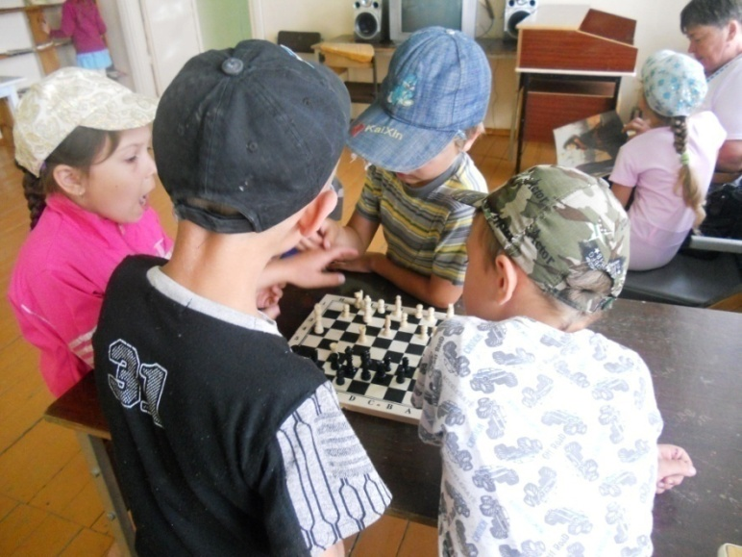
* Мероприятие по здоровому образу жизни.
* 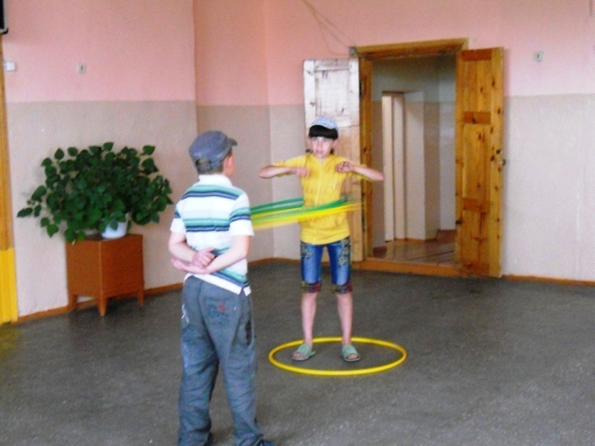
* Соревнование по волейболу.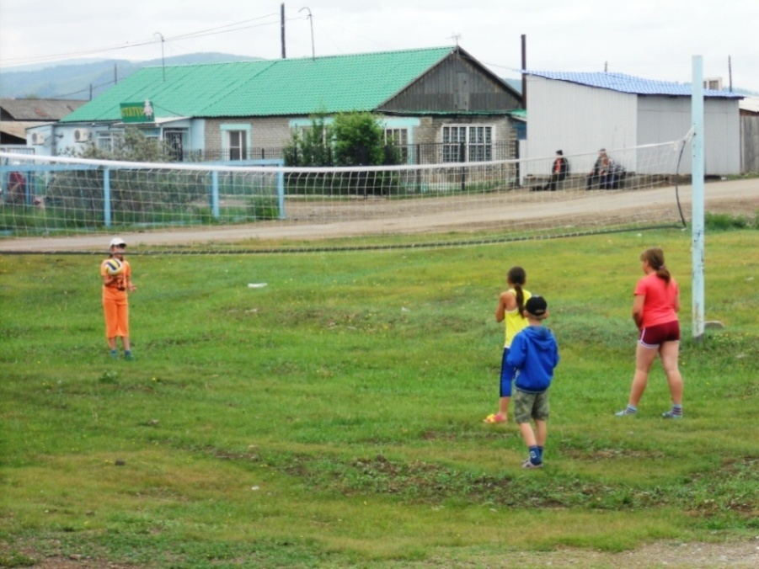
* Библиотечный урок проведен совместно с учителем БСОШ №3
* 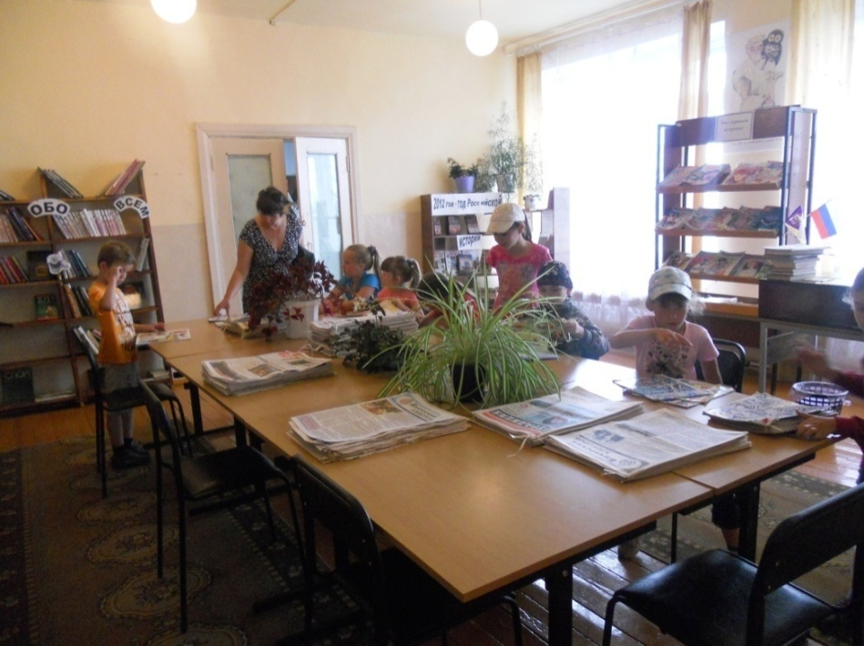
* Турнир по теннису среди школьников 6-7 классов.
* 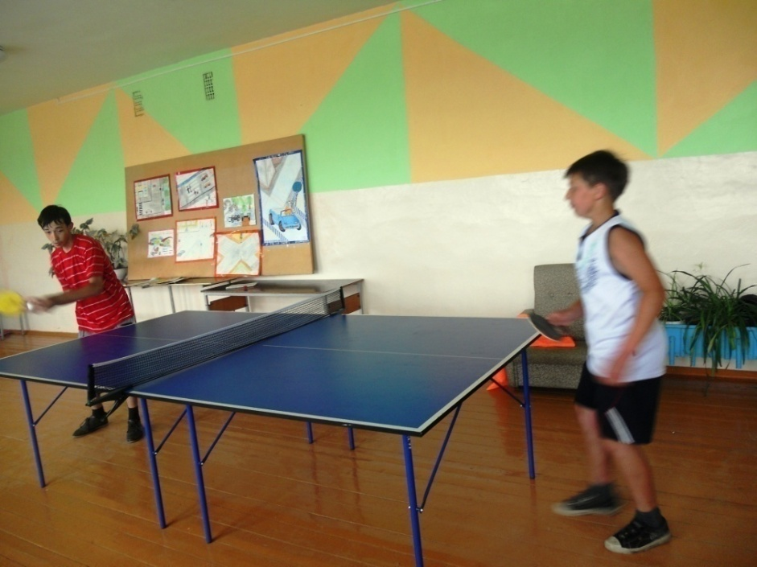

2012 год объявлен годом истории России в рамках этого в библиотеке оформлен развёрнутый уголок краеведения « Знай и люби свой край» по разделам:

А) Моя Бурятия

Б) Бичура семейская

В) Фрагменты казачьей избы

Где представлены книги, брошюры, буклеты, папки, мини- музей раскрывающие историю республики Бурятия и Бичурского района, историю и культуру бурят, казачества и целом это и есть история нашей России

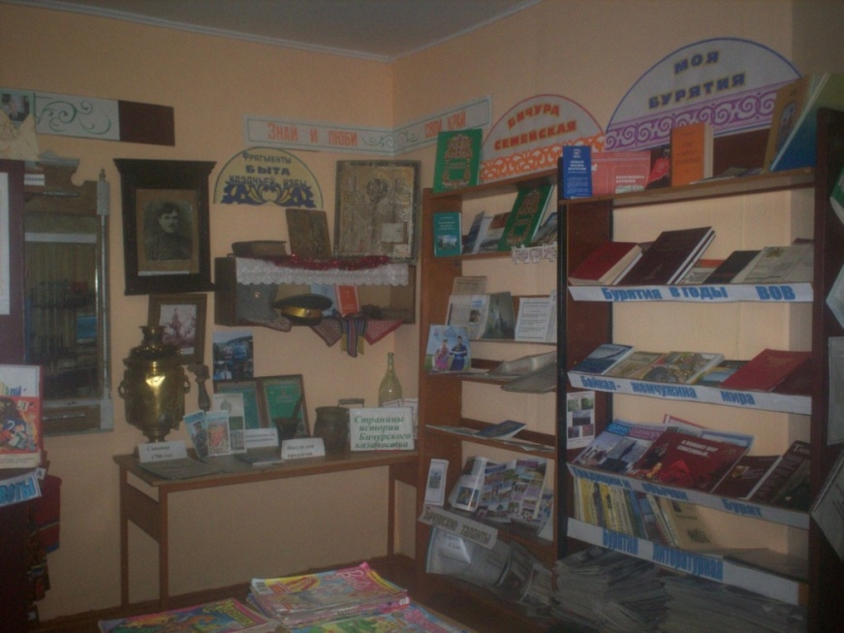

В рамках программы «Казачьему роду нет переводу» и посвящённое году истории России подготовили и провели среди кадетов состязание

* « Мы защитниками станем»
* Конкурс литературного сочинения на тему « Роль казачества в истории России»
* Конкурс рисунков на тему истории Росси

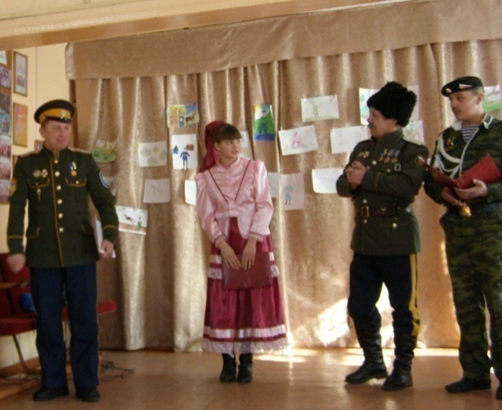 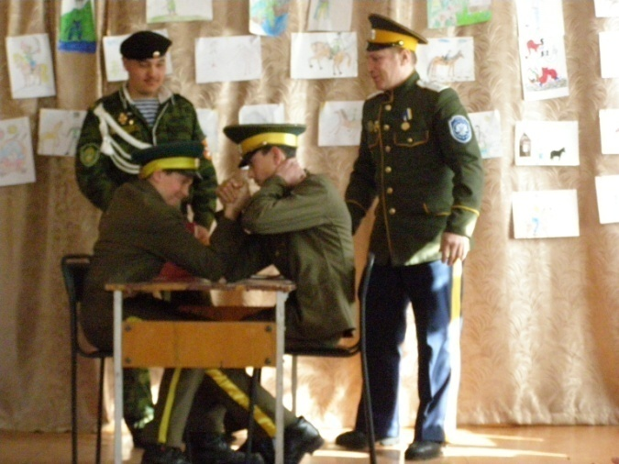

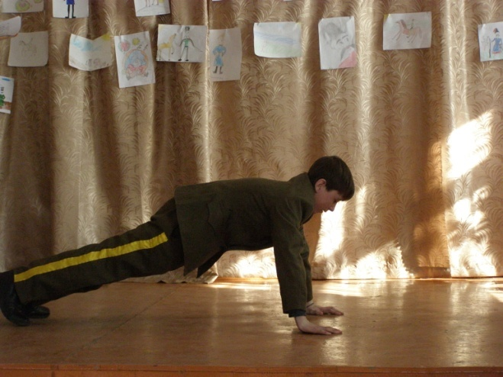 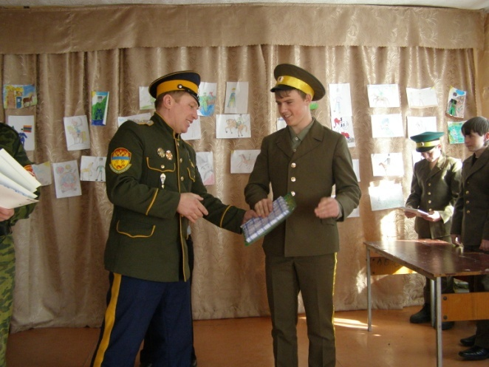

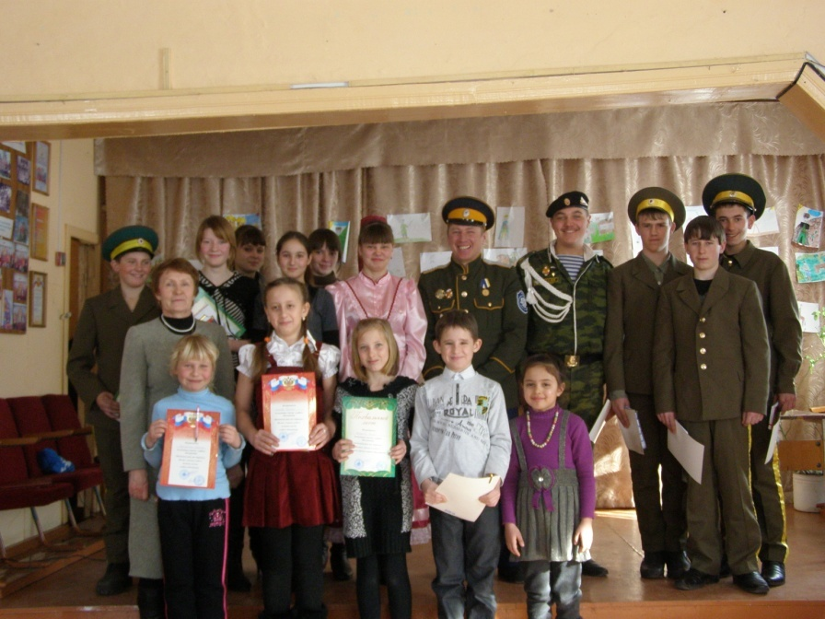

(стрельба, тенис, отжим от пола, амрейслинг, викторина, рисунки, стихи, сочинения)

Победителям вручены похвальные листы, подарки. Участникам поощирительные призы.

На базе нашей библиотеки прошёл районный семинар библиотекарей по обмену опытом.

Муниципальные библиотеки Бичурского района: Современное состояние и развитие, где присутствовало 25 человек.

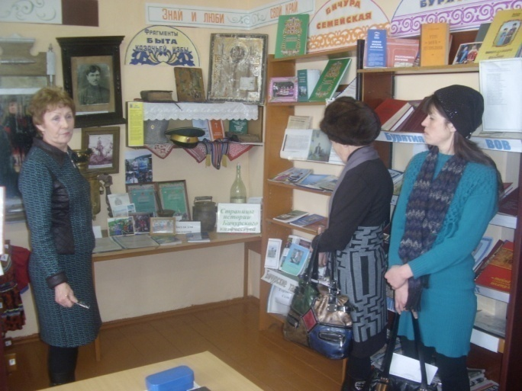 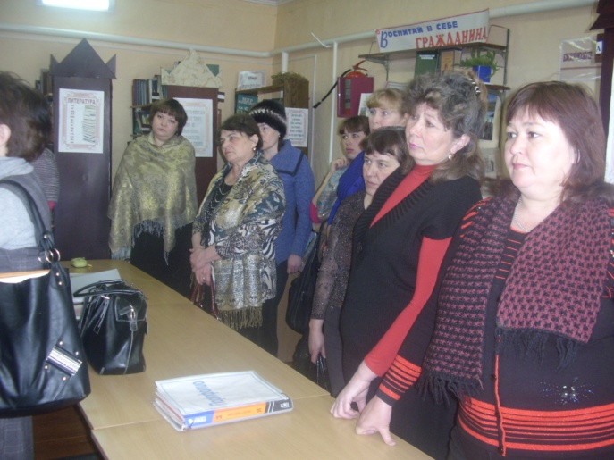

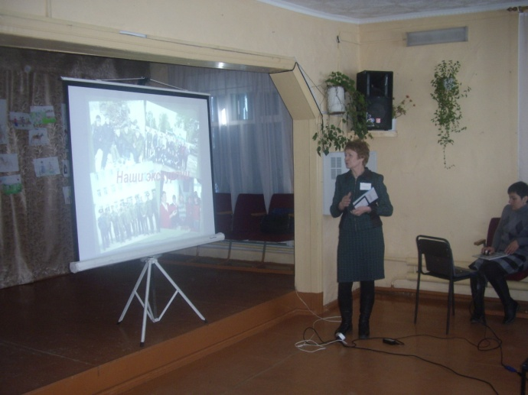 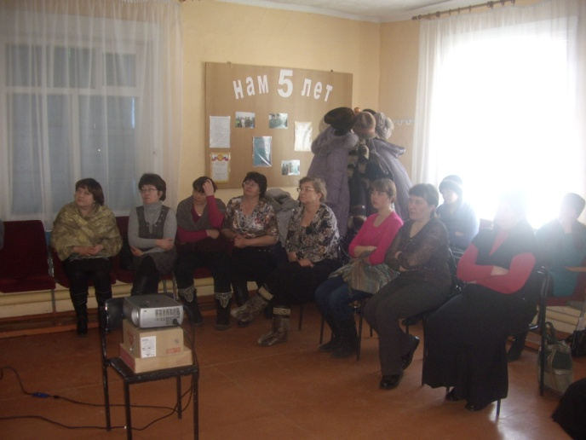

* Текущая работа с книжным фондом, периодикой и картотеками
* Индивидуальная работа с читателями, выполнение библиографических справок
* Беседы, обзоры
* 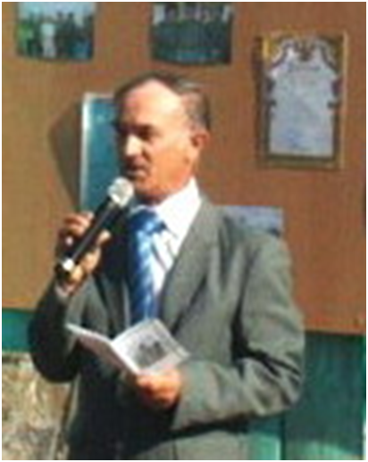Выпустила сборник стихов Колодежного Ю. В.
* Участие в народном конкурсе «Родовое древо
* «День смеха» провели совместно с клубом
* «Пасхальный звон» - праздник святой пасхи 15апреля 2012 года
* « Спасибо скажем ветеранам» - праздник посвящённый дню Великой Победы

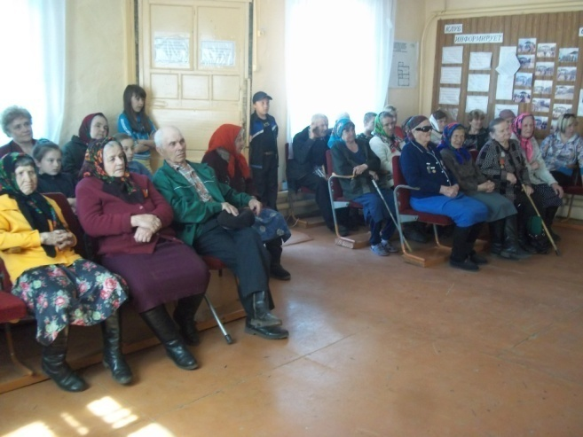 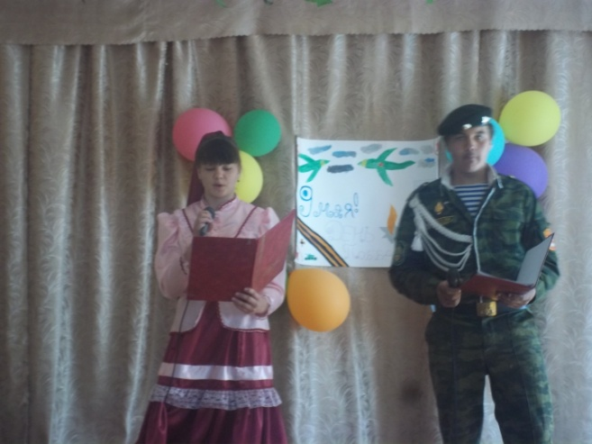

* Участие в параде Победы
* Последний школьный звонок для Кадетов – выпускников (чествование)
* «Мы хотим, чтоб Ваше лето было книжками согрето!» - Объявлен конкурс летних чтений
* День защиты детей

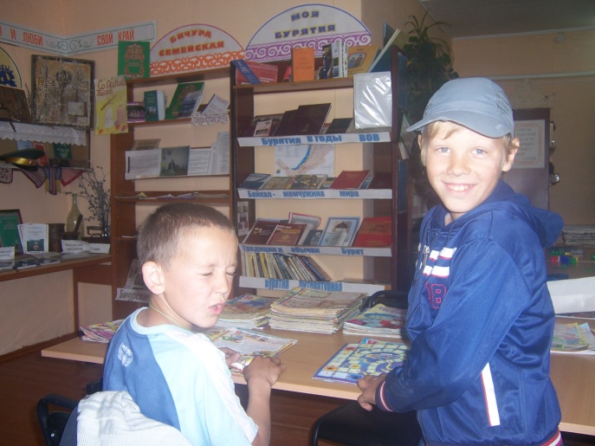 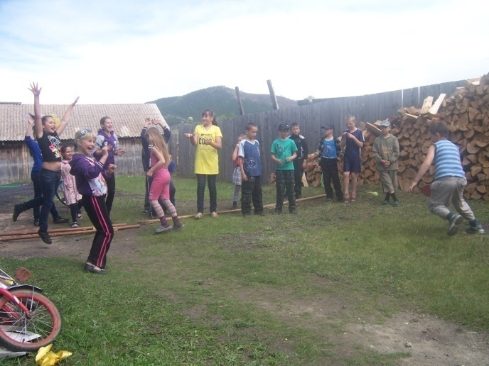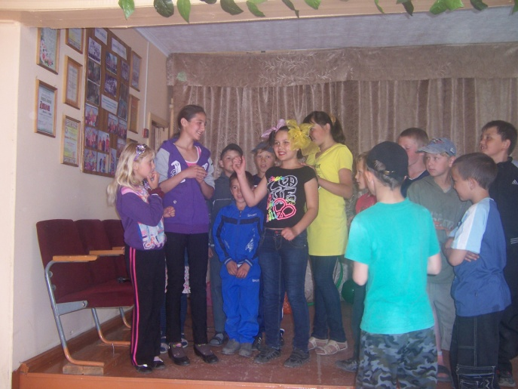 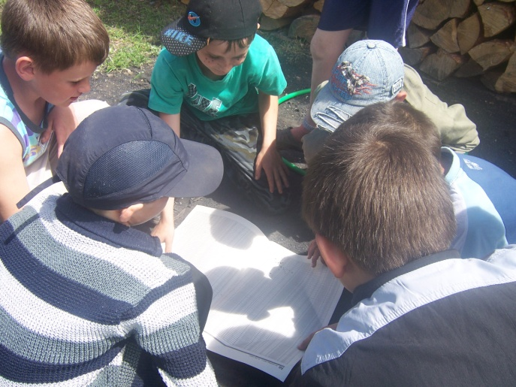

* « Что такое лето» - праздник детства

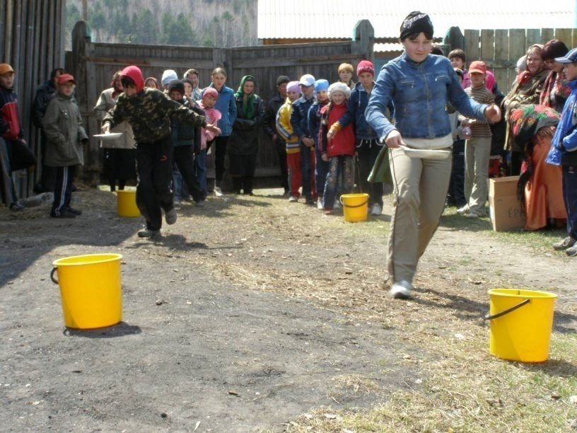

* Работа с летней школьной площадкой отряд «Радуга» и «Денамит»

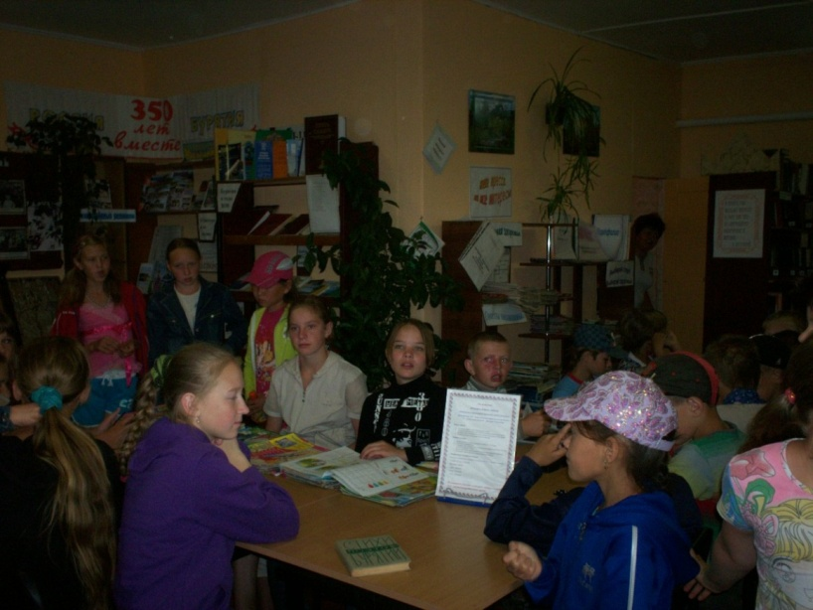

* «В добрый путь кадеты – выпускники» праздник для кадетов – выпускников (интеллектуальные игры, викторина, стрельбы, чаепитие, дискотека)
* Подготовка и участие в 4 республиканском фестивале казачьей культуры в Джидинском районе в местности «Черёмушки», где наш район принял участие в номинациях предусмотренных положением и заняли 3 общекомандное место.

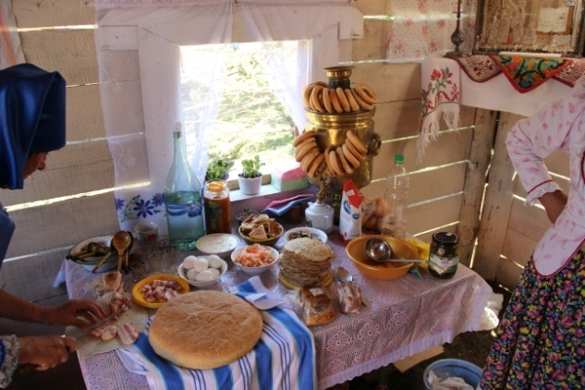 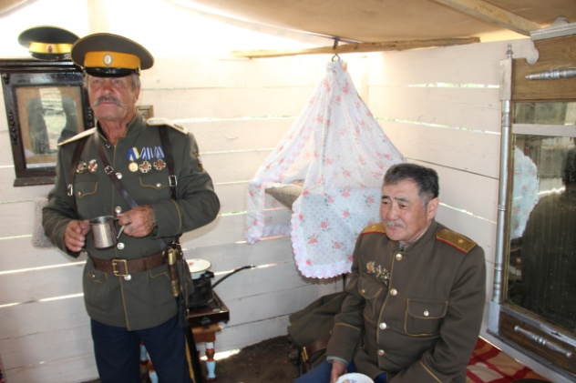

Казачьем курене

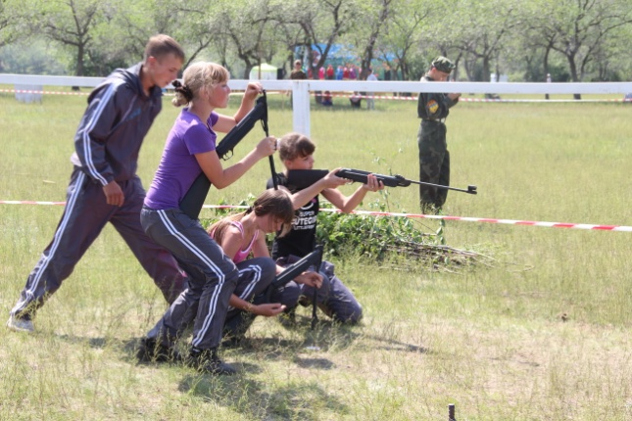 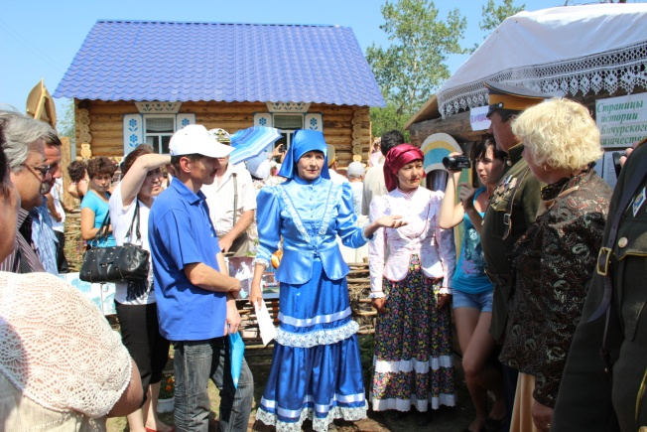

Игра «Всполох обряд сватовства

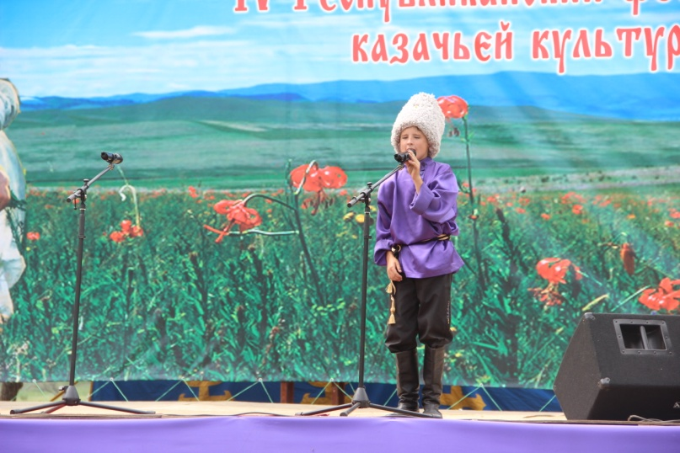 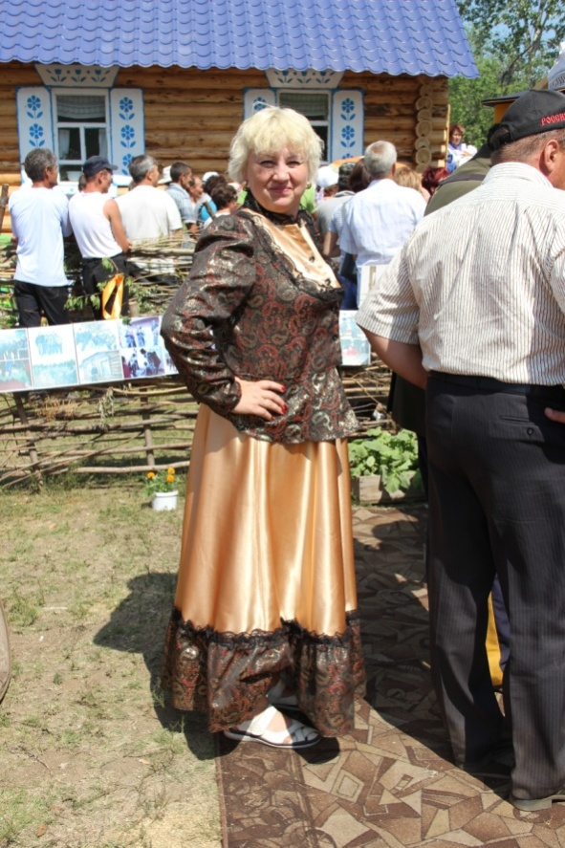

Солисты казачьих песен Зубакин Женя Полина Перелыгина

* Подготовка и участие в районном празднике «Хилокские игры»

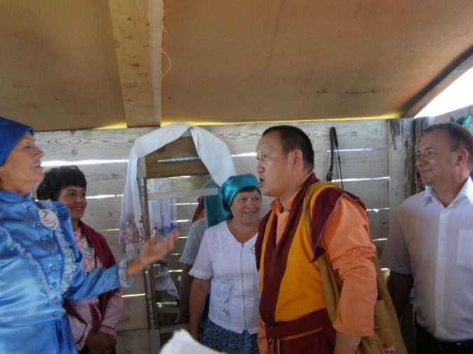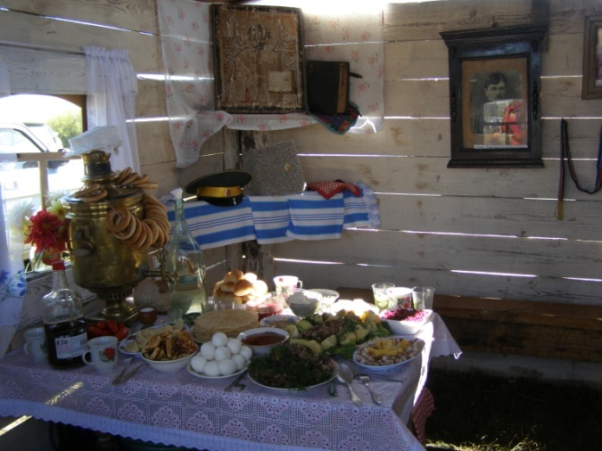

Встреча гостей в казачьем курене

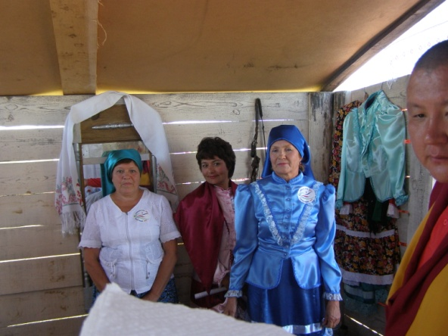 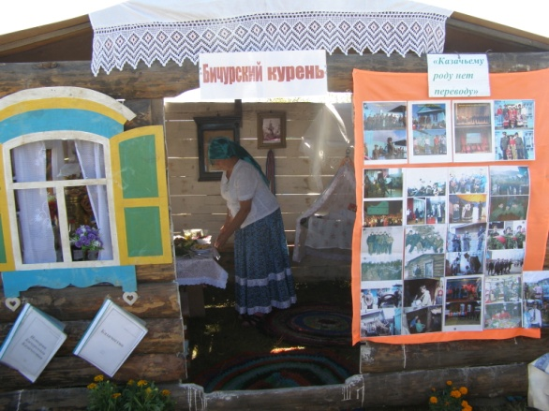

* Во время летних каникул обслуживали читателей – детей и проводили с ними развлекательные мероприятия ( викторины , конкурсы рисунков, игры , спортивные состязания, детские дискотеки)
* Чествование кадетов, участников и победителей конкурса летних чтений в день знаний на школьной линейке

Всего расходы по культуре составили 11399,15869 тыс.руб

6. Всего на благоустройство использовано 666,53017 тыс.руб

Производится ежедневная уборка центра Бичуры. По улицам установлены контейнеры для сбора мусора . Оплата дворников .Ликвидированы свалки .

Оплачено за уличное освещение 67,4258 тыс.руб .

Ремонт дорог – 3419,6 тыс.руб., ремонт придворовых площадок – 2701,2, строительство фонтана

Наличие пилорам на территории администрации 34 штук Распиловка (м3), на сумму (рублей).

Глава администрации МО - СП «Бичурское» В.В.Тюрюханов.

Специалист Е.А.Тюрюханова